
PROJET ESCAPE GAMES OF MATHS - eTwinning

SCENARIO
Vous avez jadis passé un pacte avec le Diable et, aujourd'hui, il est l'heure de payer. Mais ce dernier est joueur en cette période d'Halloween et vous n'aurez qu'une unique chance d'annuler le contrat qui a été mis sur votre âme. Pour cela, vous descendez au coeur des enfers et faites face aux démons incarnant les Sept Péchés Capitaux.
Survivez à leurs défis, résolvez des énigmes et tentez d'échapper à ce monde infernal si vous en êtes capables.

ENIGME 1
Pour nourrir ses araignées , le tristement célèbre Ghostface introduit des mouches dans son vivarium.
Avant que le déjeuner ne commence , il y a 16 animaux et 108 pattes.
Combien y a-t-il d’araignées ?
Pour info : Les araignées ne sont pas des insectes ! Les insectes n'ont en effet que 6 pattes alors que les araignées en ont 8 (comme tous les Arachnides). ... Malgré tout, insectes et les arachnides ont eu une évolution parallèle et cohabitent depuis des millions d'années sur notre planète

ENIGME 2
Sur une tombe, se baladent des araignées et des punaises .On y dénombre 39 paires d'yeux et 284 pattes.

Pour info : Les araignées ne sont pas des insectes ! Les insectes n'ont en effet que 6 pattes alors que les araignées en ont 8 (comme tous les Arachnides). ... Malgré tout, insectes et les arachnides ont eu une évolution parallèle et cohabitent depuis des millions d'années sur notre planète

Combien y a t il d'araignées ?

ENIGME 3
Freddy Krueger prépare ses citrouilles pour la nuit d’Halloween.
Il en a moins de 100. Quand il les range par 4, par 5 ou par 6, il en reste toujours 3 toutes seules.
Quand il les range par 7, il n’en reste aucune.
Combien de citrouilles possède Freddy exactement ?

ENIGME 4
Michael Myers , célèbre gardien du cimetière veut préparer des sachets contenant 14 bonbons à donner à chacun des 200 enfants déguisés qui potentiellement vont venir frapper à sa porte et réciter alors la fameuse phrase : “Trick or Treat”. Michael devra alors leur donner à chacun un paquet de bonbons leur distribuer des bonbons … au risque de se voir jeter un sort ! Pour cela le gardien achète de gros paquet de friandises dans le commerce contenant 48 bonbons.
Combien doit il acheter de paquets au minimum pour ne pas se voir jeter un sort ?
Pour info :
La maxime “Un bonbon ou un sort” puise ses sources dans l’histoire irlandaise. Les familles les plus pauvres, avaient alors pour tradition d’aller frapper aux portes une fois par an, au sein des maisons les plus riches, afin de demander de la nourriture, du bois pour se chauffer, ou de l’argent.

ENIGME 5
Chuky a découvert cette oeuvre de pixel art sur un des murs du cimetière, surement un vestige de la nuit Halloween précédente. Il décide de retirer délicatement du mur chaque morceau de mosaïque coloré constituant la citrouille ( noir, vert et orange) pour reconstituer l'oeuvre sur sa propre tombe. Il les place dans un grand sac. Arrivé devant sa tombe il tire au hasard un morceau de céramique et regarde sa couleur.
Quelle est la probabilité de tirer un carré noir ?

ENIGME 6
Pour accéder à un passage secret créé par Adam , créature du professeur Frankenstein vous devez résoudre l'énigme suivante. que lui seul pense pouvoir résoudre.
Déterminer deux entiers sachant que leur somme est 666 ( et que si on divise le plus grand par le plus petit le quotient est 3 et le reste 62.
La différence entre le plus grand des 2 entiers par le plus petit correspond au code du cadenas.
Pour info :
666 est le nombre de la Bête ou chiffre de la Bête. Il est contenu dans l'Apocalypse de Jean de Patmos, au chapitre 13, verset 18

ENIGME 7
Combien de triangles sont ils représentés sur ce pentagramme sataniste trouvé près d'une tombe ?
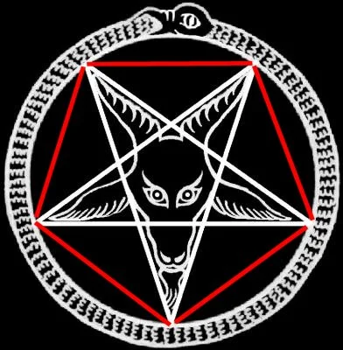

ENIGME 8 ENIGME 9
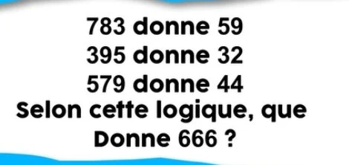
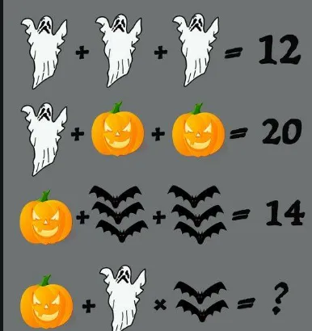

ENIGME 10
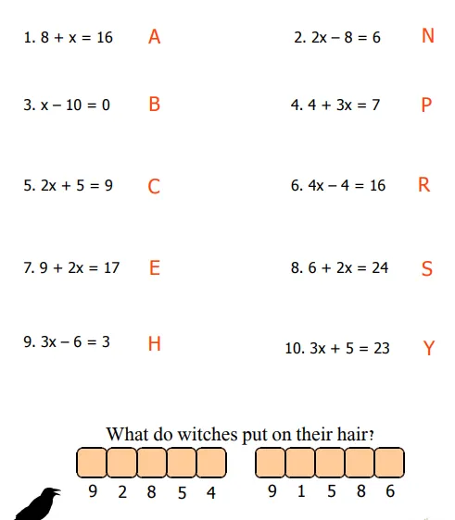

ENIGME 11
Ils sont dans un couloir lugubre. Les araignées font tourner une toile d'araignée pour bloquer le passage à une vitesse de 20centimètres carrés par seconde. Sachant que la section du couloir est un carré avec des côtés de 2 mètres
Combien de temps ont-ils pour passer avant que le couloir ne soit complètement bloqué?

